模具设计参考答案：
一、单项选择题
1、冲裁模的间隙应当( )模具导向件的间隙。
A.小于； B.等于； C.大于； D.小于等于；
2、在连续模中，条料进给方向的定位有多种方法，当进距较小，材料较薄，而生产效率高时，一般选用( )定位较合理。
A.挡料销； B.导正销； C.侧刃； D.初始挡料销。
3、注射机的锁模力必须大于型腔内熔体压力与塑件和浇注系统在( )上投影面积的乘积。
A.模板面积 B.浇口截面积 C.分型面 D.投影面积
4、在多型腔模具中，分流道的排列有( )和非平衡式两种。
A.平衡式 B.环形 C.非平衡式 D.矩形
5、在实际生产中斜导柱斜角α一般取( )至20度，最大不超过15度。
A.25 B.20 C.15 D.10
6、影响拉深系数的因素较多，其中一( )拉深系数值就可随之减少。
A.材料的相对厚度(t/D)*100大; B.屈强比bs/大;
C.凹模圆角半径小; D.板厚方向性系数小.
7、外凸凸缘翻边的极限变形程度主要受材料变形区( )的限制。
A.失稳起皱 B.硬化 C.开裂 D.韧性
8、塑料按性能和用途来分类，可以分为通用塑料.工程塑料和( )。
A.模压塑料 B.增强塑料 C.结晶型塑料 D.浇铸塑料
9、热塑性塑料的工艺性能主要包括( )。
A.收缩率.流动性.结晶性.吸湿性.热敏性等
B.收缩率.流动性.结晶性.比体积.热敏性等
C.收缩率.流动性.压缩率.吸湿性.热敏性等
D.收缩率.流动性.结晶性.吸湿性.压缩率等
10、注射机注射成型的工艺过程是( )。
A.合模→保压→注射充模→冷却定型→开模→脱模
B.合模→注射充模→冷却定型→保压→开模→脱模
C.合模→注射充模→保压→开模→冷却定型→脱模
D.合模→注射充模→保压→冷却定型→开模→脱模
11、在冲裁模的结构类型中精度最高是( )。
A.单工序模 B.级进模 C.复合模 D.简易冲模
12、 冷冲模上模座通过( )安装在压力机的滑块上。
A.凸模固定板 B.模柄 C.导柱 D.垫板
13、在合理的冲裁间隙范围内,适当取大间隙有利于( )。
A.提高冲裁件质量 B.延长模具寿命 C.提高材料利用率. D.提高生产率
14、复合模与级进级模比较则( )。
A.生产效率较高. B.生产安全性好.
C.冲制的工件精度高. D.冲制工件的形状不受限制.
15、当弯曲模间隙过大时,对U形弯曲件的不利影响是( )。
A.弯裂 B.翘曲 C.回弹 D.畸变
二、填空题
1、普通曲柄压力机的闭合高度是指 位置时，滑块底面到 之间的距离。
2、模具的闭合高度是指冲模处于闭合状态时，模具 至 之间的距离。
3、侧刃常被用于定距精度和生产效率要求高的 中，其作用是控制条料进给方向上的 。
4、弯曲变形程度用 表示。
5、影响塑件收缩的因素可归纳为：_____________.成型压力.熔体温度.模具温度.保压时间.模具浇口尺寸。
6、塑料模具的导向机构主要有_____________导向和_____________定位两种类型。

三、判断题
1、曲柄冲床滑块允许的最大压力是随着行程位置不同而不同。( )
2、搭边值的作用是补偿定位误差，保持条料有一定的刚度，以保证零件质量和送料方便。( )
3、斜刃比平刃的冲裁力大。( )
4、弯曲工序中,冲压用材料过厚可能造成制件回弹加大。( )
5、在其他条件相同的情况下仅凸模圆角不同，弯曲后凸模圆角半径小的回弹。( )
6、弯曲件的中性层一定位于工件1/2料厚位置。( )
7、一般情况下，从拉深变形的特点考虑，拉深模的凹模的圆角表面粗糙度应比凸模的圆角表面粗糙度小些。( )
8、为了便于塑件脱模，一般情况下使塑料在开模时留在定模上。( )
9、塑料模的模脚（垫块）是用来调节模具总高度以适应成型设备上模具安装空间对模具总高度的要求。( )
10、冲模模具的闭合高度可以小于压力机的闭合高度。( )

四、简答题(本大题共5小题，每小题5分，共计25分)
1.什么是冷冲压加工？冷冲压成形加工与其它加工方法相比有何特点？
2.确定冲裁工艺方案的依据是什么？冲裁工艺的工序组合方式根据什么来确定？
3.影响弯曲变形回弹的因素是什么？采取什么措施能减小回弹？
4.简述弯曲件的结构工艺性。
5.液压机与机械压力机比较有哪些特点?

五、论述题
1、阅读图示模具装配图，回答指定的问题。
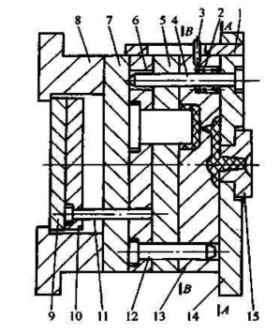

(1)指出模具的类型与结构
(2)指出件号 5~14的名称;件号 5、6、9、13的作用

模具设计参考答案：
单选题
1.C 2.C 3.C 4.A 5.A 6.A 7.A 8.B 9.A 10.D
11.C 12.B 13.B 14.C 15.C
填空题
1.滑块在下止点；工作台上平面 2.上模座上平面、下模座下平面 3.连续模、进给步距
判断题
1.✓ 2.✓ 3.× 4.× 5.✓ 6.× 7.✓ 8×
简答题
1、什么是冷冲压加工？冷冲压成形加工与其它加工方法相比有何特点？
答：冷冲压加工是在室温下进行的，利用安装在压力机上的模具对材料施加压力，使其产生分离或塑性变形，从而获得所需零件的一种压力加工方法。
冷冲压加工与其它加工方法相比，无论在技术方面，还是在经济性方面都具有许多独特的优点。主要表现在：高生产效率、高复杂性、低消耗、高寿命
2、确定冲裁工艺方案的依据是什么？冲裁工艺的工序组合方式根据什么来确定？
答：确定冲裁工艺方案的依据是劳动量和冲裁件成本。冲裁工序的组合方式可根据下列因素确定：
（1）生产批量；（2）冲裁件尺寸和精度等级；（3）冲裁件尺寸形状的适应性；（4）模具制造安装调整的难易和成本的高低；（5）操作是否方便与安全。
3、影响弯曲变形回弹的因素是什么？采取什么措施能减小回弹？
答：影响弯曲变形回弹的因素有：（1）材料的力学性能；（2）相对弯曲半径r/t；（3）弯曲中心角α；（4）弯曲方式及弯曲模；（5）工件的形状。
减小回弹的措施有：
（1）改进弯曲件的设计，尽量避免选用过大的相对弯曲半径r/t 。如有可能，在弯曲区压制加强筋，以提高零件的刚度，抑制回弹；尽量选用 小、力学性能稳定和板料厚度波动小的材料。
（2）采取适当的弯曲工艺：①采用校正弯曲代替自由弯曲；②对冷作硬化的材料须先退火，使其屈服点 降低。对回弹较大的材料，必要时可采用加热弯曲。③弯曲相对弯曲半径很大的弯曲件时，由于变形程度很小，变形区横截面大部分或全部处于弹性变形状态,回弹很大，甚至根本无法成形，这时可采用拉弯工艺。
（3）合理设计弯曲模。

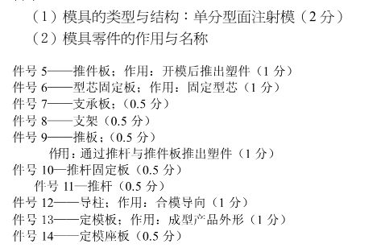
论述题

